Национальный технический университет Украины “Киевский политехнический институт”
Факультет информатики и вычислительной техники
Кафедра вычислительной техники

Расчетная работа
по курсу «архитектура компьютеров»

Тема: обработка информации в ЭВМ на программном,
микропрограммном и аппаратном уровне

Выполнил:
Зиненко А. И.
группа ИО-72
№ зачетной книжки 7207

Проверил:
_____________________________
_____________________________

Киев — 2009

Оглавление

1. Задание
Разработать программу вычисления функции А = (X + Y) * Z.
Операнды вводятся с устройства ввода, результат записывается в устройство вывода (последовательность вводимых и выводимых данных определяется разработчиком).
Начальный адрес 14
Область данных С8
ВУ(i) 18
ВУ(i) 24
ВУ(о) 28
Тип адресации 1 косвенная
Тип адресации 2 прямая регистровая

2. Архитектура системы
Карта распределения оперативной памяти приведена в таблице 1.
Таблица 1. Карта распределения ОП
14h | Область команд
... | Область команд
C6h | Область команд
С8h | Область данных
... | Область данных
FFh | Область данных
Модель программиста – распределение, назначение и доступность из программы регистров системы приведена в таблице 2. Программная доступность регистров предполагает возможность прямого обращения к ним из разрабатываемой системы команд.

Таблица 2. Модель программиста
Регистр | Назначение
R0 | Программно доступные регистры общего назначения (РОН)
R1 | Программно доступные регистры общего назначения (РОН)
R2 | Программно доступные регистры общего назначения (РОН)
R3 | Программно доступные регистры общего назначения (РОН)
R4 | Программно доступные регистры общего назначения (РОН)
R5 | Программно доступные регистры общего назначения (РОН)
R6 | Программно доступные регистры общего назначения (РОН)
R7 | Счетчик команд  (программно доступен)
R8
R9 | Регистр команды
R10 | Операнд 1
R11 | Операнд 2
R12 | Рабочие регистры  (программно недоступны)
R13 | Рабочие регистры  (программно недоступны)
R14 | Рабочие регистры  (программно недоступны)
R15 | Аккумулятор

Разработанная система команд приведена в таблице 3. Поскольку система формат одно- и двухадресных команд в задании предусматривает различное число битов для обозначения кода операции (4 и 5 для одно- и двухадресных команд соответственно), то для корректной адресации микропрограмм в памяти микрокоманд и препятствия наложению кодов операций принято дополнительное ограничение: старший бит кода операции двухадресной команды должен быть “1”. Поскольку по заданию код операции записывается в биты 8…4 буфера М, то адресуемая командой микропрограмма не может содержать более 16 микрокоманд. Микропрограмма умножения, заданным по варианту способом содержит 19 микрокоманд, поэтому код операции, следующий за кодом операции умножения принят запрещённым. Система команд описана в таблице 3.
Таблица 3. Система команд
Код операции | Мнемоника | Действие
00000 | nop | Нет операции
00001 | lod D | Загрузить значение в аккумулятор из D
00010 | sto S | Сохранить значение аккумулятора в S
00011 | xchg | Обменять значения аккумулятора и R14
00100 | mul S | Умножить значение аккумулятора на S, результат в R14.R15
00101 | - | Запрещено
00110 | jmp A | Безусловный переход по адресу А
00111 | jc A | Переход по адресу А если 7 бит аккумулятора равен “1”.
01000 | in A | Ввод в аккумулятор из устройства ввода с адресом А
01001 | out A | Вывод из аккумулятора в устройство вывода с адресом А
01111 | stop | Завершить выполнение программы
10000 | add D, S | Сложить значения D и S, результат в D

Адресное пространство внешних устройств ввода-вывода определено в таблице 4. Приняты следующие обозначения: РСС — регистр слова состояния, РД — регистр данных.
Таблица 4. Внешние устройства
Номер | 7 | 2 | 5
Направление | Ввод | Ввод | Вывод
Адрес РСС | 18h | 24h | 28h
Адрес РД | 20h | 26h | 30h

Структурная схема ЭВМ, с указанием управляющих сигналов, используемых при разработке программы представлена на рис 1.

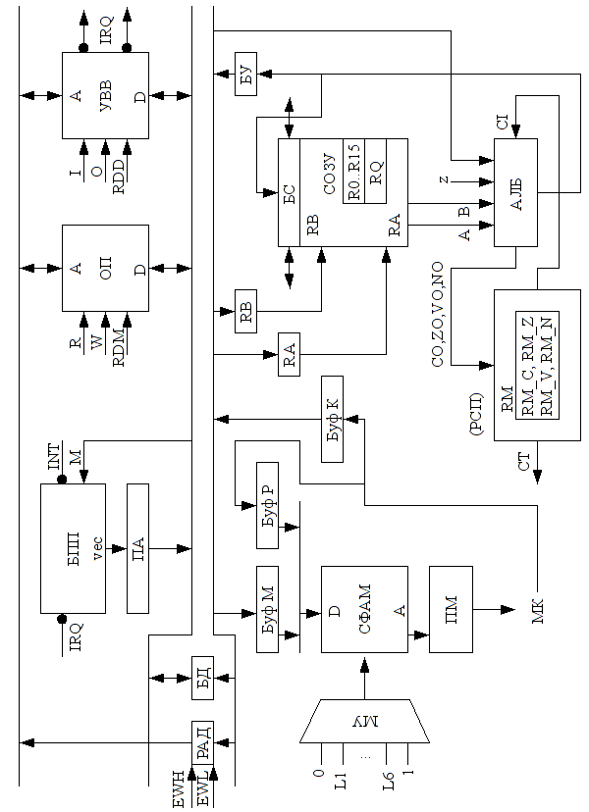
Рис 1. Структурная схема ЭВМ
На схеме приняты следующие обозначения и сокращения: БМУ – блок микропрограммного управления, БОД – блок обработки данных, МУ – мультиплексор условий, СФАМ – схема формирования адреса микрокоманды, ПМ – память микрокоманд, МК – микрокоманда, Буф – буфер, БПП – блок приоритетных прерываний, РАД – регистр адреса, БД – буфер данных, РСП – регистр состояния процессора, ОП – оперативная память, УВВ – устройства ввода-вывода, СОЗУ – сверхоперативное запоминающее устройство, БС – блок сдвига, АЛБ – арифметико-логический блок, БУ – буфер У, ША – шина адреса, ШД – шина данных, ЛШ – локальная шина, A – адрес, D – данные, vec – вектор прерывания, IRQ – прерывание, I – управляющий сигнал ввода, O – управляющий сигнал вывода, RDD – сигнал готовности внешнего устройства, R – управляющий сигнал чтения памяти, W – управляющий сигнал записи в память, RDM – сигнал готовности памяти, RA – регистр А, RB – регистр В, CO – флаг переноса, VO – флаг переполнения, ZO – флаг нулевого результата, NO – флаг отрицательного результата.

3. Схема алгоритма вычислений
Выполнение команды соответствует выполнению микропрограммы. Выполнение микропрограммы включает в себя выполнение некоторого множества микрокоманд. Выполнение одной микрокоманды условно разделяется на четыре части: блок выборки команды, блок распаковки команды, блок формирования адреса следующей микрокоманды. Блок-схема микроалгоритма блока выборки микрокоманды и блока распаковки микрокоманды для одноадресной команды с косвенной адресацией приведена на рис 2. Блок-схема микроалгоритма блока распаковки микрокоманды для двухадресной команды приведена на рис 3.
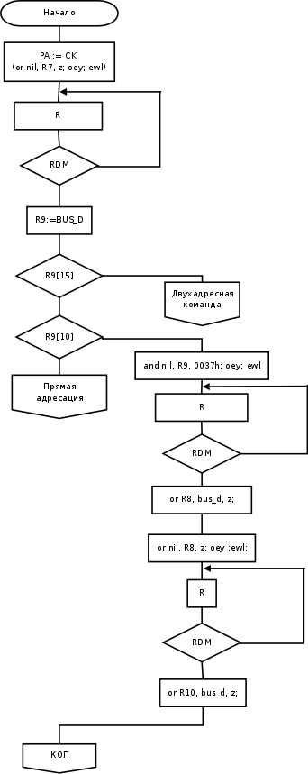
Рис 2. Блок-схема микроалгоритма блока выборки микрокоманды и блока распаковки микрокоманды для одноадресной команды с косвенной адресацией.
Подробно разрабатывались только части микроалгоритма для типов адресации, указанных в задании.
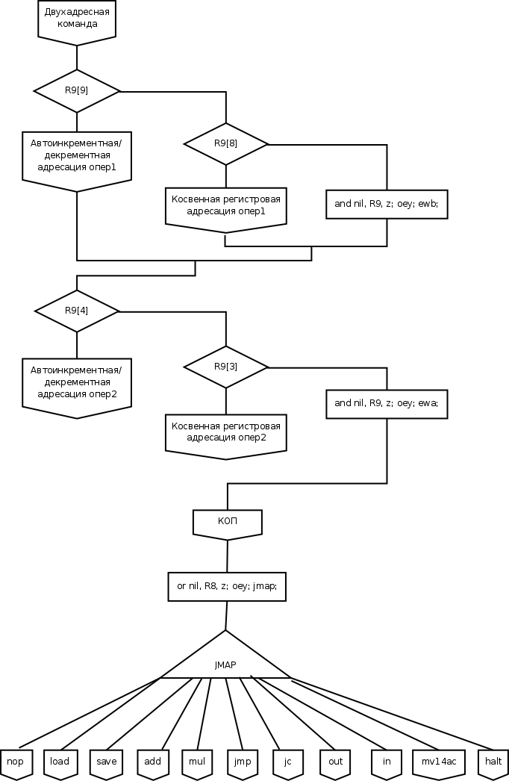
Рис 3. Блок-схема микроалгоритма блока распаковки микрокоманды для двухадресной микрокоманды с прямой регистровой адресацией
Подробно разрабатывались только части микроалгоритма для типов адресации, указанной в задании. На рисунке приняты сокращения: опер1 – первый операнд, опер2 – второй операнд.

